**Multi302 abril 17 MDI – JInternalFrame – MenuBar - ToolBar**

1. MDI – JInternalFrame – MenuBar - ToolBar

**Desarrollo**

1. MDI – JInternalFrame – MenuBar – ToolBar

**¿Qué es un MDI?**

Un MDI es un contenedor que permite almacenar cierta cantidad de elementos como Ménus, barras de herramientas y ventanas de tipo JInternalFrame.

Un MDI es un modelo de vista donde se puede desplegar un interfaz contenida de submenús a los cuales se les pueden modificar acortadores y diseños para dar una mejor vista al usuario, también se usa para el uso y manipulación de formularios que solo aparecen dentro de su entorno.

Para crear un MDI, se hace clic derecho sobre el paquete (Vista) y seleccionar MDI form o en la opción otros (other). En la sección de Categorías (Categories) elegir Swing GUI Forms y en Tipos de archivos (File Types) seleccionar MDI Application Sample Form. De esta manera se agregará un Frame que contiene automáticamente una barra de menú y un panel de escritorio JDesktopPane.

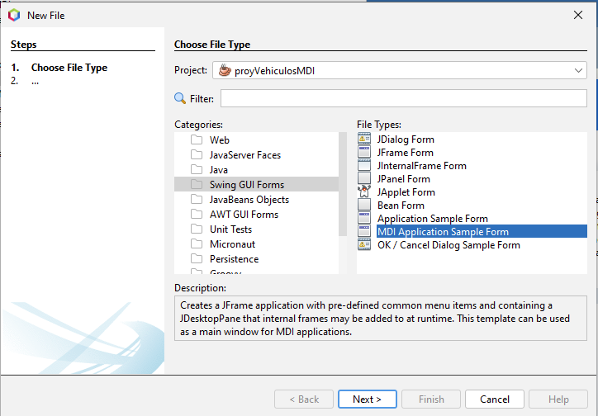

1. Uso de JMenuBar

El componente **JMenuBar (Barra de menú)** se utiliza para agregar el conjunto de opciones que se podrán realizar en la aplicación dentro de una barra en Formularios tipo JFrame, MDI o JInternalFrame. Cada menú puede contener elementos de tipo JMenuItem, Separator, entre otros.

Las opciones de menú contienen tres elementos: el icono, en nombre de la opción y el acceso directo o Shorcut.

Para asignar íconos a estos controles se pueden descargar las imágenes desde páginas gratuitas, pero es necesario tener en cuenta el tamaño de estas, es aconsejable usar imágenes desde 16 pixeles hasta 64 pixeles dependiendo de la resolución del equipo (Se sugire usar 32 pixeles).

Enlaces para descarga iconos   
<https://icon-icons.com/>

<https://www.flaticon.es/>

Crear carpeta /Folder **img** en paquetes Fuente y descargar los iconos necesarios y almacenarlos en la carpeta (Folder o Package) iconos

Los shortcut: son combinaciones de teclas que se asignan a las opciones para generar un acceso directo. Para configurarlo, solo se debe hacer doble clic en la palabra shortcut y en la ventana que aparece, configurar el conjunto de teclas que se desea usar.

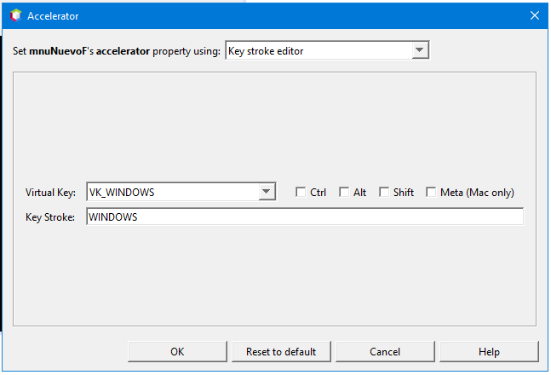

1. ToolBar

El componente **JToolBar (Barra de Herramientas)** se utiliza para agregar una barra de herramientas en Formularios tipo JFrame, MDI o JInternalFrame, por lo general contiene controles tipo JButton, JToogleButton, ComboBox, entre otros. Para asignar íconos a estos controles se pueden descargar las imágenes desde páginas gratuitas. (Se sugiere usar iconos de 32 pixeles).

Crear carpeta /Folder **img** en paquetes Fuente y descargar los iconos necesarios y almacenarlos en la carpeta (Folder) iconos

1. Agregar un JToolBar al Formulario
2. Agregar los botones necesarios para las acciones que desea programar desde la barra de tareas.
3. Seleccionar el botón al que se desea asignar el control, en la propiedad **text** dejar en blanco y en la propiedad **icon** hacer clic en los puntos suspensivos para habilitar el cuadro de configuración. Si desea agregar un texto de ayuda contextual puede modificar la propiedad **ToolTipText**, de esa manera cuando el usuario ubique el puntero del mouse aparecerá dicho texto.

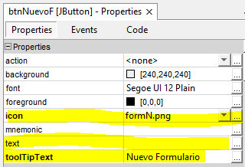

1. Activar el paquete img y seleccionar la imagen del ícono que se desea asignar.

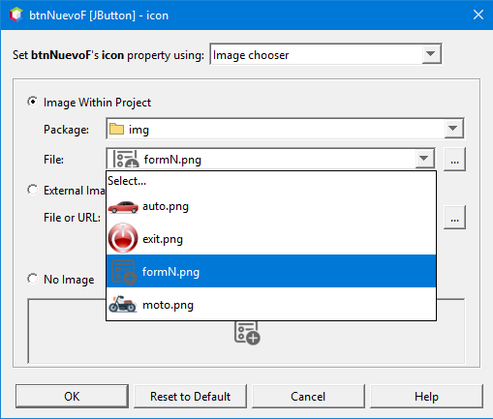

1. Ejercicio aplicación proyVehiculos

Agregar un formulario MDI mdiInicio y realizar los siguientes pasos

1. **Diseñar la interfaz**

* **Agregar Barra de menu**

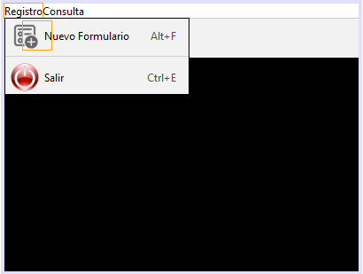

* **Agregar Barra de Herramientas**

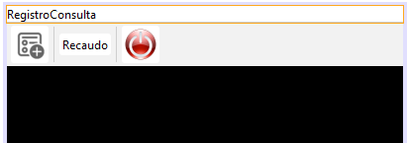

* **Asignar nombres a controles**

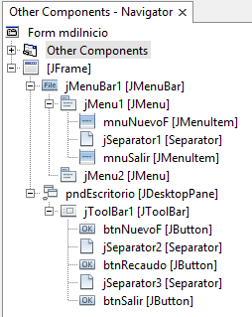

* **Eliminar main**
* **Generar Getters and Setters**

1. **Implementar ControladorMDI**

Crear clase **ControladorMDI**

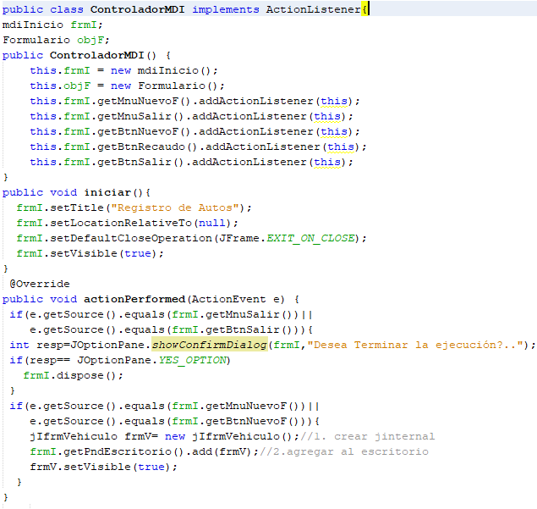

**Próxima Clase**

- Traer el Frame para registro del ejercicio desarrollado en práctica de clase el pasado 10 de abril, el cual debe corresponder a los datos definidos en los diagramas realizados en la clase.

- Traer propuesta ejercicio de control asignado en clase

- Implementar método para iniciar JTable

**Asignación de controles**

|  |  |
| --- | --- |
| Estudiantes | Control |
| Luisa Parra | CheckBox |
| Yiseth Motta | Slider |
| Julian Barrera | Progres Bar - |
| Juan Diego Leiton | FormattedField - |
| Daniel Cruz | PaswordField |
| Daniela Huertas | ToogleButtom |
| Oscar Gonzalez | Spinner |
| Daniel Lopez | Dialog |
| Natalia Herrera  Bryan Molano | FileChooser |
| Cristian Feo Daniel Pardo | ColorChooser |
| Juan David Lozano  Sebastian Ballesteros | List |
| Diego David Chinchilla | ScrollBar |